Op Wereldwijs werken we vanuit de visie van het Ontwikkelings Gericht Onderwijs (OGO).
Deze onderwijsvisie legt de nadruk op de ontwikkeling van de persoonlijke identiteit van kinderen. Bij ontwikkelingsgericht onderwijs (OGO) is het van belang dat kinderen uitstijgen boven hun huidige niveau, naar de zone van naaste ontwikkeling.
De inspirator van deze visie op onderwijs is Frea Janssen-Vos. Zij onderbouwt de waarde van onderwijs aan het jonge kind met leerpsychologie van Lev Vygotsky.
De doelstelling van OGO is het stimuleren van kinderen om hun volledige persoonlijkheid te ontwikkelen.
Principes
Het belangrijkste principe is de zone van naaste ontwikkeling. Het kind ontdekt vanuit zijn eigen ontwikkeling wat op het randje van zijn kunnen en nog niet kunnen ligt.
Bij OGO staat de brede persoonsontwikkeling van leerlingen centraal. Deze brede ontwikkeling omvat alle intelligenties. Daarbij is het de gedachte dat de leerkracht in het contact met de kinderen niet enkel specifieke kennis en vaardigheden overdraagt, maar dat de ontwikkeling van de leerling daarnaast ook beïnvloedt wordt door de context en de cultuur.
Een ander principe is dat het kind ontwikkelbaar is. De ontwikkeling van een kind is te beïnvloeden, het is dus geen vaststaand proces. Betekenisvolle activiteiten en inhouden leveren een belangrijke bijdrage aan deze ontwikkelings- en leerprocessen. Er is onderscheid tussen ontwikkeling en leren: ontwikkeling is een veelomvattend proces, leren wordt toegepast bij overzichtelijke processen.
Bij OGO is zingeving erg belangrijk. Het geleerde moet verinnerlijkt worden. Ook is het van belang dat de leerling weet wat het nut is van het geleerde. Daarnaast moet de leerling in staat zijn om het geleerde in verschillende contexten toe te passen. ‘
Tenslotte hecht OGO grote waarde aan reflecteren en observeren. Door middel van observatie zoekt de leerkracht wat de leerlingen zelf willen en al (bijna) kunnen. Daar stemt de leerkracht het onderwijsaanbod op af. Vervolgens reflecteert hij/zij of het goed zo goed is. Op basis van de reflectie past de leerkracht het aanbod van activiteiten weer aan.
Werken met thema’s
Ontwikkelingsgericht onderwijs werkt met thema’s. Een thema duurt circa zes tot acht weken. Het is daarom noodzakelijk dat je verschillende kanten op kan met een thema. Natuurlijk is het van groot belang dat de kinderen het thema interessant vinden. Vaak komt er in de klas een onderwerp naar voren, waar de kinderen meer over willen weten. Dat werkt de leerkracht dan uit tot een thema. Bij het thematiseren verbindt de leerkracht zijn bedoelingen met de betekenissen van kinderen. Kleuterleerkrachten bedenken ook nieuwe activiteiten voor de hoeken in de klas, zodat het hoekenspel nieuwe impulsen krijgt.
Thematiseren vraagt om voorbereiding, oefening, observatie, reflectie, in elke fase van het thema.
Activiteiten
Ontwikkelingsgericht onderwijs maakt onderscheid tussen vijf kernactiviteiten ( zie bijlage voor verdere uitwerking), die de basis leggen voor verdere leerprocessen. Die activiteiten zijn:
- Spelactiviteiten
- Constructieve en beeldende activiteiten
- Gespreksactiviteiten
- Lees- en schrijfactiviteiten
- Reken- en wiskundige activiteiten

Een thema begint met een startactiviteit. Daar zijn verschillende mogelijkheden voor:
- Een schatkist, waarin allerlei voorwerpen zitten die met het thema te maken hebben. De leerlingen raden dan wat het thema is.
- Een bezoek brengen aan de markt, de kinderboerderij of wat het onderwerp ook mag zijn. Hierdoor raken de kinderen gelijk betrokken bij het thema en krijgen ze ideeën om in hun spel te verwerken.
- In tweetallen een voorwerp ontdekken en bespreken. Daarna gaat iedereen in de grote kring en koppelt de leerkracht terug. Het kan ook in een keer in de kring, maar vooral kleine groepsactiviteiten zijn geschikt om samen te denken, te praten en te werken. Kinderen leren veel door interactie.

Een thema eindigt met een afsluitactiviteit. Dat kan op diverse manieren:
- Een winkeltje maken en iets verkopen.
- Een restaurant openen en iets lekkers bakken.
- Een krant of boekje maken.
- Een tentoonstelling of presentatie maken in de klas.
- Een voorstelling houden voor ouders of medeleerlingen.
De leerkracht als ontwerper
Bij ontwikkelingsgericht onderwijs ontwerpt de leerkracht thema’s en kernactiviteiten en koppelt daarbij kennis en vaardigheden aan sociaal-culturele activiteiten. Op die manier stimuleert hij/zij een brede ontwikkeling. Bij het ontwerpen van spelactiviteiten zoekt de leerkracht naar mogelijkheden, die uitnodigen tot verkenning en expressie. Vaak zorgt de leerkracht ook voor input bij het rollenspel. Bij OGO neemt het rollenspel ook een grote plaats in, omdat kinderen dan spelenderwijs zich leren verplaatsen in andere personen en situaties. De leerkracht verwerkt in de activiteit ook vaak een probleem, zodat de kinderen uitgedaagd worden om een oplossing te zoeken.
De leerkracht als deelnemer
Bij OGO is de leerkracht meer dan een aanmoediger, die buiten spel blijft staan. Hij/zij is ook deelnemer aan de activiteiten. De grondgedachte hierachter is dat ontwikkeling berust op begeleide deelname aan betekenisvolle activiteiten.
De leerkracht heeft een stuwende rol en is steeds op zoek naar kansen om de activiteit te verdiepen en te verbreden. Oog voor de inhoud en uitvoering van de activiteit is onmisbaar.
De gulden middenweg
Ontwikkelingsgericht onderwijs verbindt een leerlinggerichte pedagogiek met een activerende didactiek. Het staat tussen methodegerichtheid en leerlinggerichtheid, waarbij van beide aanpakken de goede kanten gebruikt worden. Tegelijkertijd vermijdt OGO de valkuilen van beide aanpakken. Het gevaar aan methodegerichtheid is dat de leerlingen ondergeschikt worden aan de methode. En bij een te sterke leerlinggerichtheid is het gevaar dat de leerkracht te afwachtend is om te zien wat de leerling al kan. OGO is dus de gulden middenweg.
Betekenisvolle en gezamenlijke activiteiten
Als je zorgt voor betekenisvolle activiteiten, dan kun je erop rekenen dat de kinderen betrokken, gemotiveerd en geïnteresseerd zijn. Dat zijn precies de voorwaarden om te leren van activiteiten. De ontwikkeling is het best te stimuleren in de context van een spel.
De spelontwikkeling verloopt van manipulerend spel via rollenspel en constructiespel naar de bewuste leeractiviteit. Tijdens dit spel kun je de vaardigheden ontwikkelen die het kind nodig heeft om tot de bewuste leeractiviteit te komen.
Ontwikkeling is een sociaal proces. Het komt tot stand door interactie tussen kinderen en de omgeving. Hierbij is de rol van de leerkracht erg belangrijk.
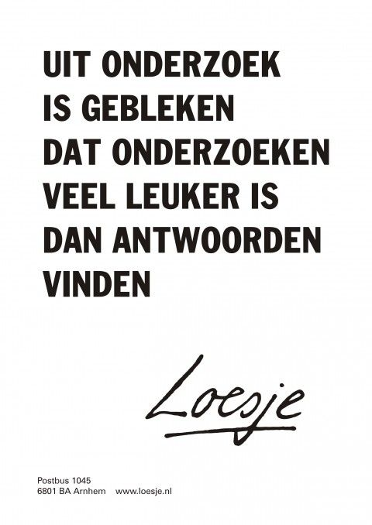

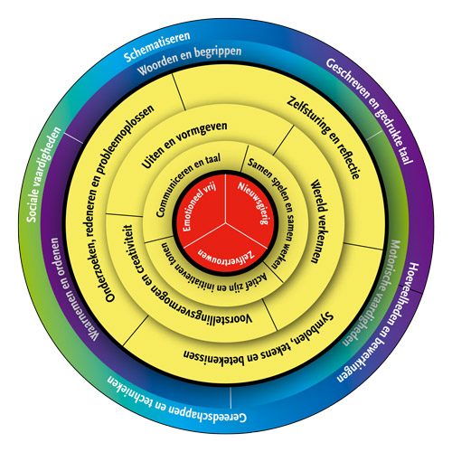

Brede ontwikkeling als doel
Bij een brede persoonsontwikkeling gaat het om lange-termijndoelen, waar mensen hun leven lang aan werken. Ze zorgen ervoor dat je op een zinvolle manier aan de samenleving kunt bijdragen. Welke kwaliteiten horen bij een brede persoonsontwikkeling?
- Actief zijn en initiatieven tonen.
- Communiceren en taal.
- Samen spelen en samen werken.
- Verkennen van de wereld.
- Uiten en vormgeven.
- Voorstellingsvermogen en creativiteit.
- Omgaan met symbolen, tekens en betekenissen.
- Zelfsturing en reflectie.
- Onderzoeken, redeneren en problemen oplossen.

Bijlage
Korte uitwerking bij de kernactiviteiten en fasen thematiseren
Spelactiviteiten
De volgende spelactiviteiten ondersteunen de ontwikkelingsperspectieven:
- Bewegingsspel en manipulerend spel met voorwerpen, zand, water enz.
- Eenvoudig rollenspel, waarbij de voorwerpen een functie krijgen.
- Thematisch rollenspel, waarbij kinderen samen een verhaal spelen met rollen, handelingen en gebeurtenissen binnen een thema.
- Rollenspel met lees-schrijfactiviteiten en reken-wiskundeactiviteiten.
Constructiespel en beeldende activiteiten
De volgende constructie- en beeldende activiteiten ondersteunen de ontwikkelingsperspectieven:
- Manipuleren en verkennen met materiaal om te onderzoeken, testen, slopen, maken en versieren.
- Beeldend werken, bijvoorbeeld met klei, papier, textiel of kosteloos materiaal.
- Doelgerichte constructies maken van bouw en constructiemateriaal, die ze kunnen gebruiken bij het spelen.
- Werken met schematische weergaven, bijvoorbeeld plattegronden.
De ontwikkeling loopt van het manipuleren met materiaal naar doelgerichte activiteiten.
Gespreksactiviteiten
Ontwikkelingsgerichte gespreksactiviteiten kun je bij kernactiviteiten voeren of bij thema’s, in een klein groepje of in de grote kring. Je kunt op verschillende manieren een thema tot leven brengen:
- Gesprek over afbeeldingen of foto’s.
- Gesprek over eigen ervaringen.
- Gesprek over boeken, teksten en verhalen.
- Gesprekken over voorwerpen.
Lees-schrijfactiviteiten
Welke activiteiten bieden mogelijkheden om de lees-schrijfontwikkeling te bevorderen?
- Spelactiviteiten met lezen en schrijven.
- Werken met boeken.
- Samen lezen en/of zelf lezen.
- Zelf teksten schrijven.
Reken-wiskundeactiviteiten
Activiteiten die de reken-wiskunde ontwikkeling stimuleren, richten zich op het meten, tellen en ruimte. Je kunt ze als volgt ordenen:
- Rekenen/wiskunde bij dagelijkse gebeurtenissen.
- Rekenen/wiskunde bij het manipulerend spel.
- Rekenen/wiskunde bij het rollenspel en het constructiespel.
- Rekenen/wiskunde als bewuste leeractiviteit.
De eerste onderzoeksactiviteiten
Onderzoeksactiviteiten zijn de kern van het werkplan voor de bovenbouw, maar ook leerkrachten van de hogere groepen in de onderbouw zijn daar al mee bezig. Je start als er echte vragen vanuit de groep komen. De leerkracht leert de kinderen verschillende soorten onderzoek:
- Literatuur- en bronnenonderzoek.
- Onderzoek door praktische problemen op te lossen.
- Onderzoek door experimenten uit te voeren.
Thema’s
Hierboven stond al dat kernactiviteiten en thema’s de bouwstenen voor een ontwikkelingsgericht onderwijsaanbod zijn. Thema’s verbinden kernactiviteiten aan betekenisvolle inhouden. De leerkracht werkt een thema uit voor ongeveer 4 tot 6 weken.

Een belangrijk criterium bij het kiezen van een thema is dat het draait om sociaal-culturele activiteiten. Daarin staan rollen, taal en handelingen van mensen centraal.
De leerkracht is de spil
De leerkracht zorgt ervoor dat kinderen door de activiteiten kunnen ontwikkelen, dat ze er veel van leren en dat ze ervan genieten. Wat zijn de uitgangspunten voor de rol van de leerkracht?
- Interactie. De grondgedachte van Vygotskij is: Kinderen ontwikkelen zich in de omgang met anderen.
- Zone van naaste ontwikkeling. Wat een kind al zelfstandig kan, is de actuele ontwikkeling. Waar een kind nog hulp bij nodig heeft, is de naaste ontwikkeling. Het gebied ertussen is de zone van naaste ontwikkeling. In deze zone hebben leerkrachten de beste kansen om taal en handelingsmogelijkheden uit te breiden.
- Een pedagogische relatie. Voorwaarde hierbij zijn hoge verwachtingen van de kinderen.
- De leerkracht als meerwetende partner.
Het pedagogisch-didactisch handelen
Werk aan een goede relatie met de kinderen en bouw samen met hen een rijke speelleeromgeving op. Zet de vijf didactische impulsen in.
Vijf didactische impulsen
De vijf didactische impulsen dragen eraan bij dat de kernactiviteiten tot volle ontwikkeling komen. Wat zijn de vijf impulsen?
- Oriënteren.
- Structureren en verdiepen.
- Verbreden.
- Toevoegen.
- Reflecteren.
Naast deze impulsen helpt de vakdidactiek bij het kiezen van handelingsmogelijkheden.
Ontwerpen en plannen maken
Een thema uitwerken: hoe doe je dat?
Het thematiseren bestaat uit 5 fasen:
- Fase 0: Deze fase speelt zich buiten de groep af. De leerkracht kiest een thema, bereidt kernactiviteiten voor en maakt in hoofdlijnen plannen voor de uitvoering.
- Fase 1: Startactiviteiten.
- Fase 2: Voorlopige plannen bijstellen en/of uitbreiden. Samen met de kinderen een rijke speelleeromgeving opbouwen en de kernactiviteiten uitvoeren.
- Fase 3: De afronding. Alle uitkomsten verzamelen. Eventueel een feestelijke afsluiting met anderen.
- Fase 4: Deze fase speelt zich buiten de groep af. De leerkracht evalueert.
Observeren, registreren en evalueren
Bij elke kernactiviteit zijn observatiemodellen ontworpen. Ze zijn afgeleid van de ontwikkelingsperspectieven. Je kunt ze ordenen in vijf groepen van aandachtspunten:
- Betekenissen, betrokkenheid en interesse in de activiteit.
- Ontwikkelingsstadium van de kernactiviteit en de zone van naaste ontwikkeling.
- Taaldenkontwikkeling.
- Brede ontwikkeling.
- Specifieke kennis en vaardigheden.

